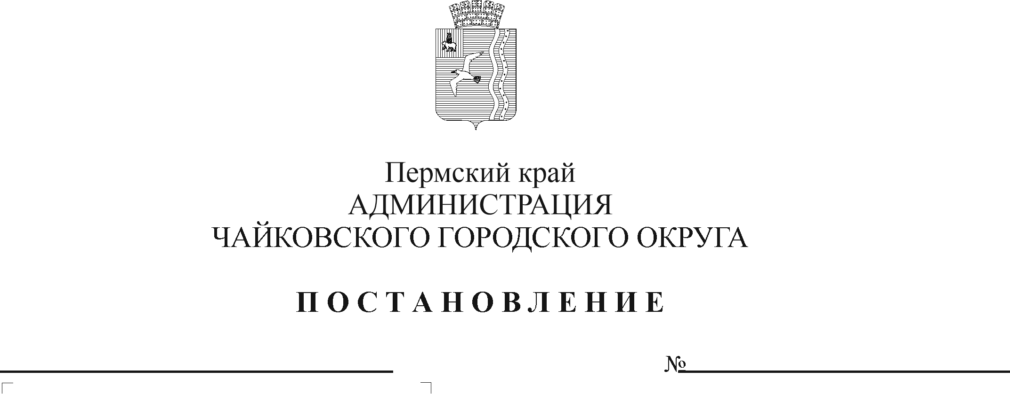

В соответствии с постановлением Правительства Российской Федерации от 22 февраля 2020 г. № 203 «Об общих требованиях к нормативным правовым актам и муниципальным правовым актам, устанавливающим порядок определения объема и условия предоставления бюджетным и автономным учреждениям субсидий на иные цели», Законом Пермской области от 9 сентября 1996 г. № 533-83 «О социальных гарантиях и мерах социальной поддержки семьи, материнства, отцовства и детства в Пермском крае», Законом Пермского края от 10 сентября 2008 г. № 290-ПК «О наделении органов местного самоуправления Пермского края отдельными государственными полномочиями по предоставлению мер социальной поддержки семьям, имеющим детей, по обеспечению питанием обучающихся общеобразовательных организаций», постановлением Правительства Пермского края от 30 декабря 2022 г. № 1176-п «Об утверждении Порядка предоставления мер социальной поддержки семьям, имеющим детей, в Пермском крае и о признании утратившими силу отдельных постановлений Правительства Пермского края», Уставом Чайковского городского округа

ПОСТАНОВЛЯЮ:

1. Внести изменение в Порядок предоставления и расходования средств, переданных из бюджета Пермского края на выполнение отдельных государственных полномочий по предоставлению мер социальной поддержки семьям, имеющим детей, утвержденный постановлением администрации Чайковского городского округа от 15 февраля 2022 г. № 175 (в редакции постановлений администрации Чайковского городского округа от 4 августа 2022 г. № 834, от 15 декабря 2023 г. № 1189, от 22 апреля 2024 г. № 383), дополнив пункт 4.3. абзацем вторым следующего содержания:

«Мониторинг достижения значений результатов предоставления субсидии и событий, отражающих факт завершения соответствующего мероприятия по получению результата предоставления субсидии (контрольная точка), осуществляется в порядке, установленном Министерством финансов Российской Федерации.».

2. Опубликовать постановление в газете «Огни Камы» и разместить на официальном сайте администрации Чайковского городского округа.

3. Постановление вступает в силу после его официального опубликования, но не ранее 1 января 2025 г.

Глава городского округа –

глава администрации

Чайковского городского округа А.В.Агафонов